**Eurobadminton 2022, Brussels**

Op 26 mei, gezellige welkomdiner bij een leuke foodcourt “Wolf”

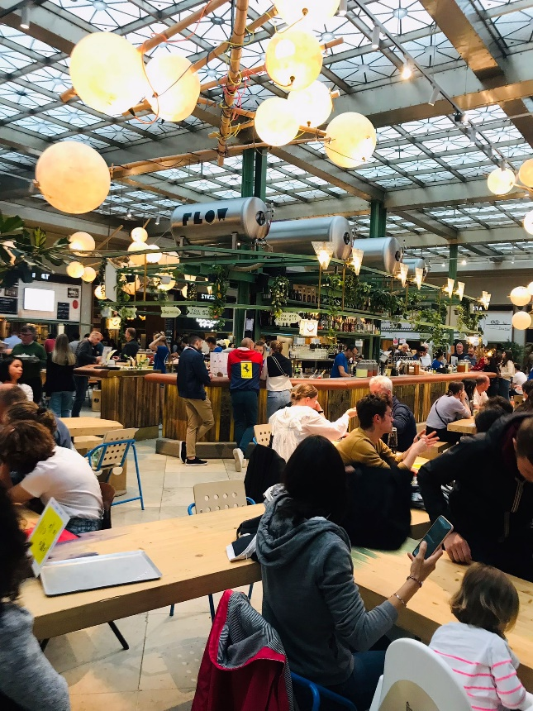

Op 27 mei, de wedstrijd is begonnen!

O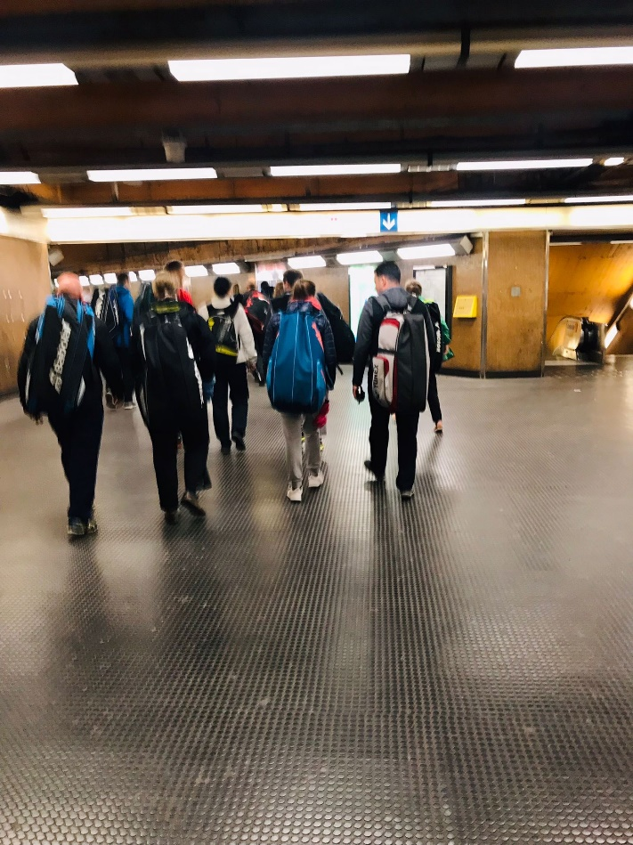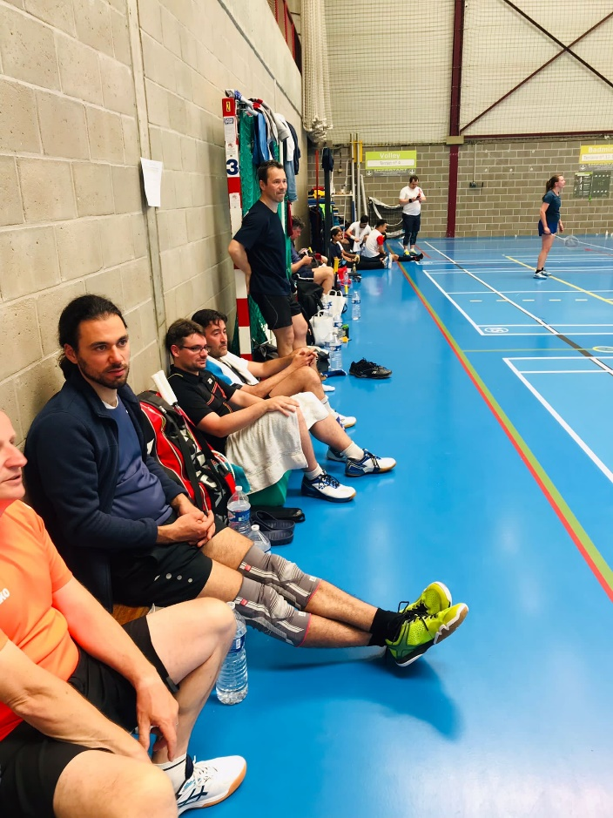e

Dansen als warm up, geniaal 😊

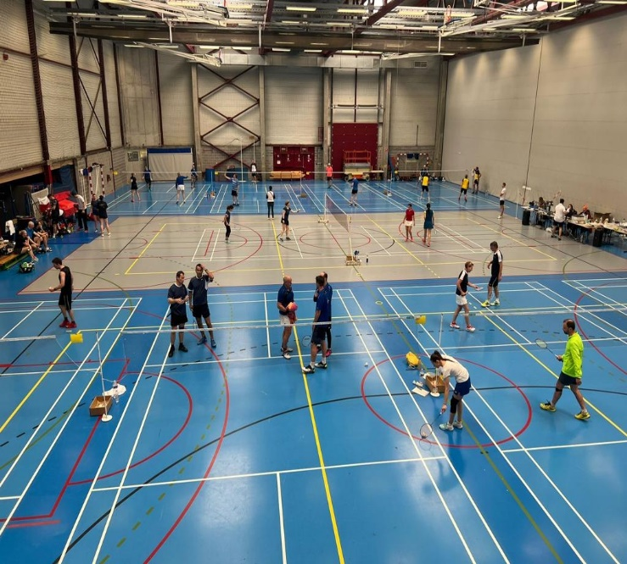

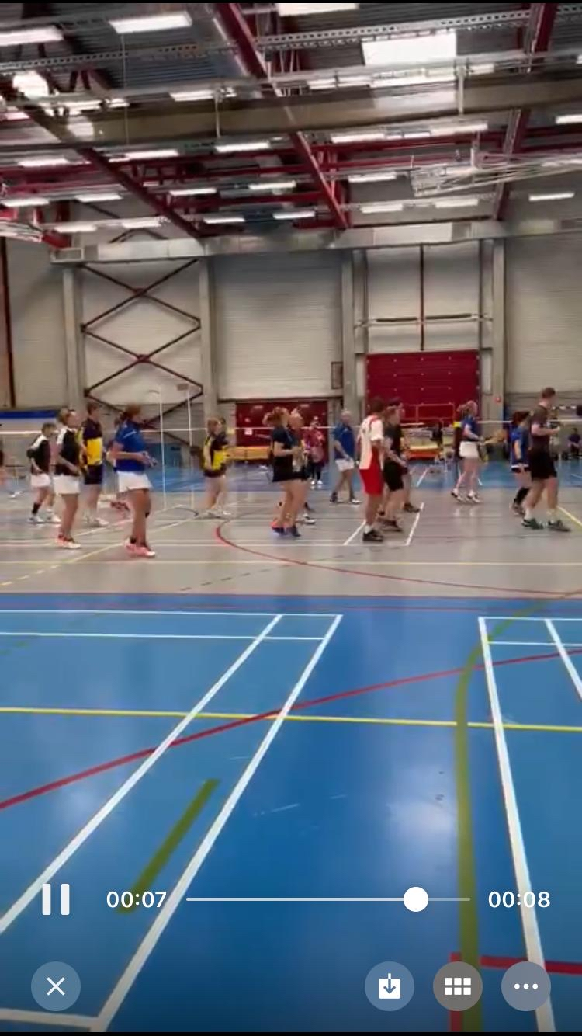

Ik ben er klaar voor!

Met mijn dubbelpartner Alida van Malta (links, we zijn de vijfde!) en Adrian van ECB (in blauw, en tegenstanders van Romania). Helaas zijn we verloren tegen hen.

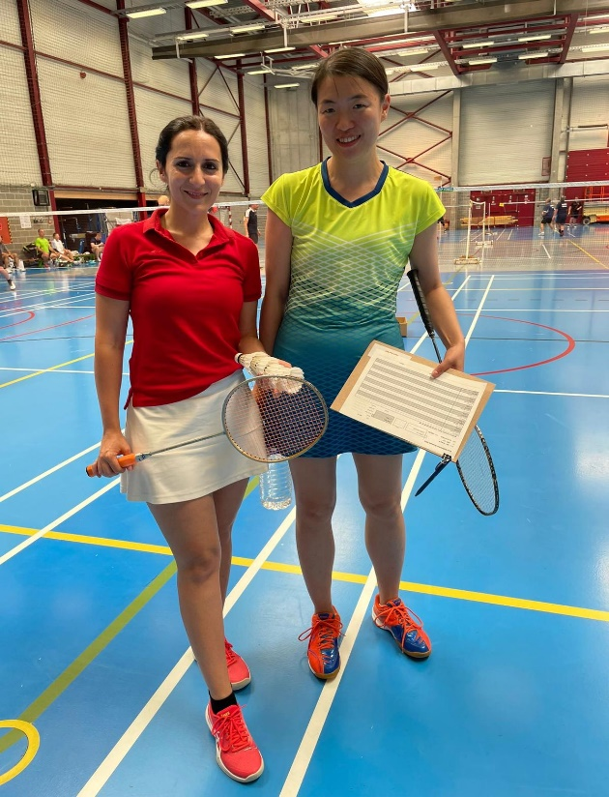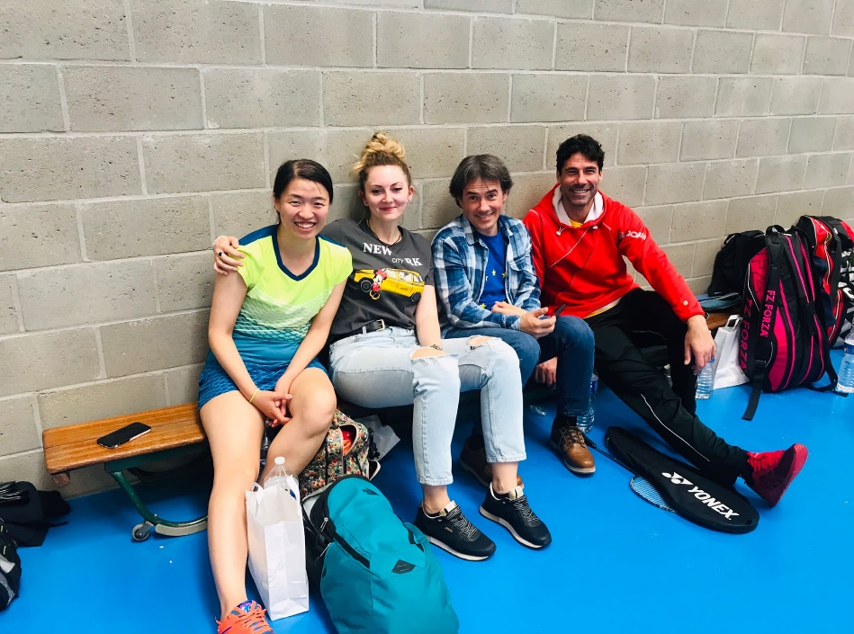

Lots of fun met andere (dames)spelers van verschillende landen, haha bier alleen na het tournooi, niet tijdens wedstrijden 😊

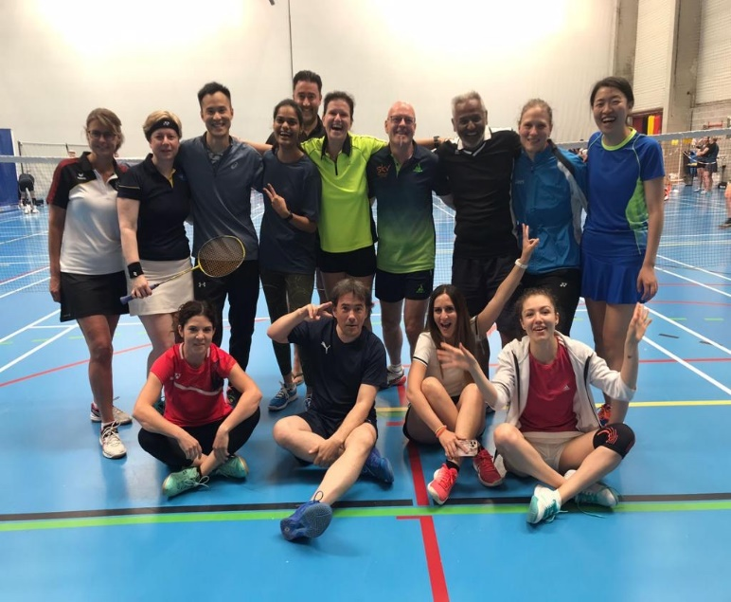 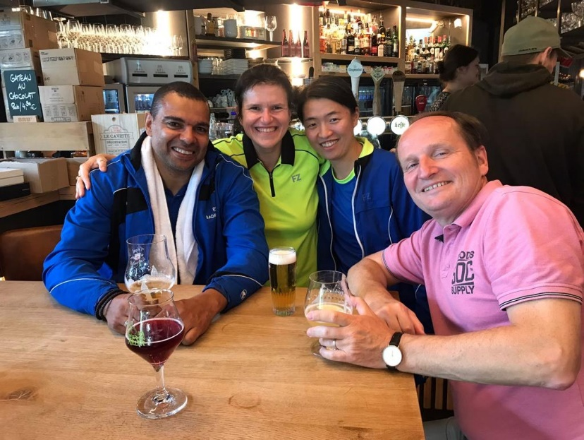

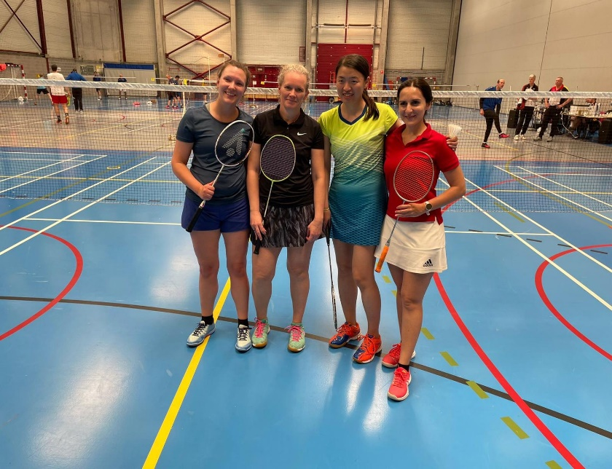 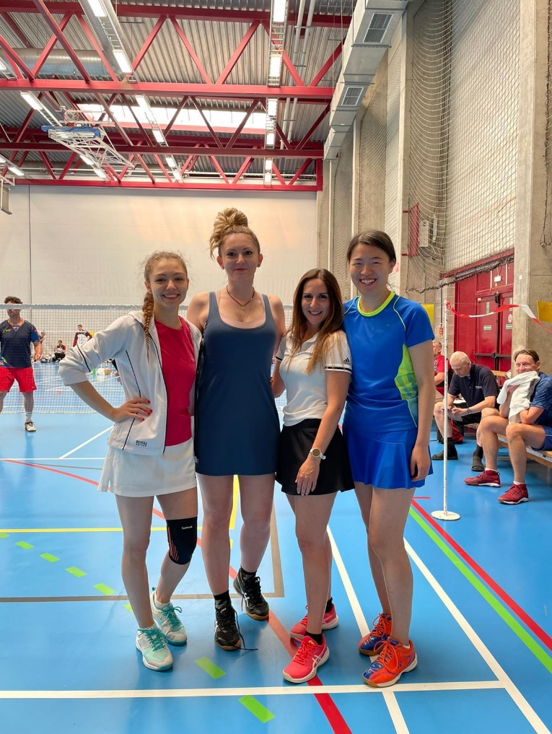

Op 28 mei, afsluitingdiner bij de Comics art museum (en dansfeesje), highlight van het tournooi!

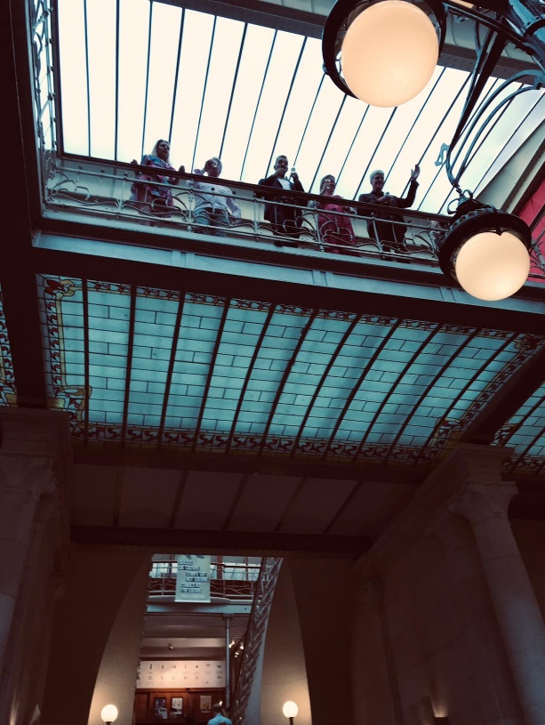

We begon met aperitief en museum bezoek, ik wist eigenlijk niet dat de smurfen uit Belgie komen. Ik dacht altijd dat ze chinese zijn 😊.

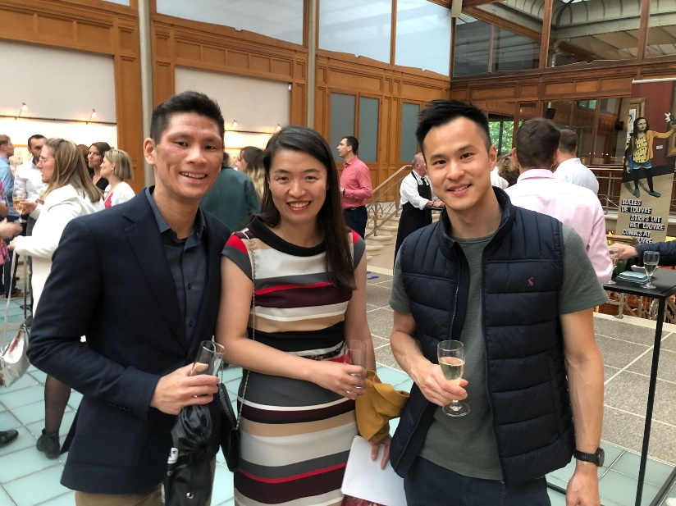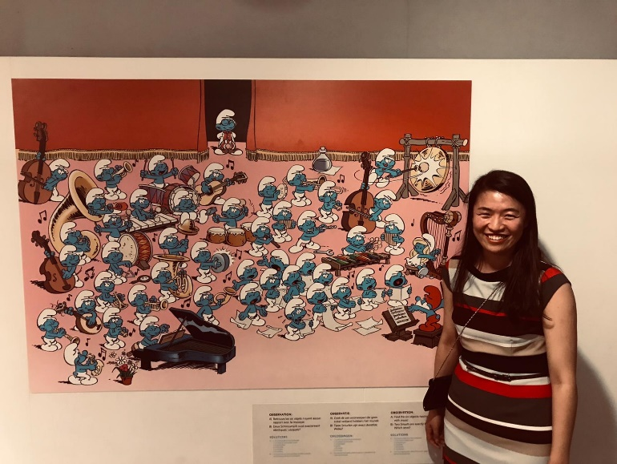

Dan het diner

